**COMUNITÀ IN ASCOLTO DEL VANGELO.**

**FRATERNITÀ EDUCATIVA E MISSIONARIA**

**7° MODULO**

**ANNO 2022-2023**

**SOMMARIO**

1. **ANNUNCIO ALLA COMUNITÀ p. 2**
2. **COMMENTO AL VANGELO p. 2**
3. **MATERIALI PER LA REALIZZAZIONE DELL’INCONTRO**

**1) GIOVANI E ADULTI RIFLETTONO INSIEME SULLA PAROLA p. 5**

**2) BAMBINI E RAGAZZI RIFLETTONO INSIEME SULLA PAROLA p. 6**

**3) VITE CHE SANNO DI VANGELO p. 8**

1. **CAMMINO CATECHISTICO - SECONDO PERCORSO p. 9**

**II – III ELEMENTARE p. 9**

**IV – V ELEMENTARE p. 16**

**I – II MEDIA p. 22**

**III MEDIA p. 27**

1. **ADOLESCENTI p. 29**
2. **AREA LABORATORI p. 30**
3. **INCONTRI DEI GENITORI DEI BAMBINI/RAGAZZI**

**DI INIZIAZIONE CRISTIANA p. 31**

1. **PROPOSTE DI EDUCAZIONE CRISTIANA IN FAMIGLIA p. 34**

**ANNUNCIO ALLA COMUNITÀ (Maggio 2023)**

**Anno A:*****Gesù vuol farci suoi amici* (Mt 4,18-22)**

18Mentre camminava lungo il mare di Galilea, vide due fratelli, Simone, chiamato Pietro, e Andrea suo fratello, che gettavano le reti in mare; erano infatti pescatori. 19E disse loro: «Venite dietro a me, vi farò pescatori di uomini». 20Ed essi subito lasciarono le reti e lo seguirono. 21Andando oltre, vide altri due fratelli, Giacomo, figlio di Zebedeo, e Giovanni suo fratello, che nella barca, insieme a Zebedeo loro padre, riparavano le loro reti, e li chiamò. 22Ed essi subito lasciarono la barca e il loro padre e lo seguirono.

1. **COMMENTO AL VANGELO**

«Il Coniglio Bianco inforcò gli occhiali: “Da dove devo iniziare, Maestà?” chiese. “Inizia dall’inizio”, disse il Re con solennità, “e va’ avanti finché non arrivi alla fine: poi, fermati”». Questo che è un assioma incontrovertibile del libro di Lewis Carroll, *Alice nel paese delle meraviglie*, ha ispirato la riflessione che vi propongo e ve ne spiego il motivo.

In questi mesi abbiamo camminato tra le pagine del vangelo di Matteo, in un viaggio che spero sia risultato coinvolgente, fermandoci a riflettere su testi importanti che abbiamo cercato di collegare alla nostra vita. Ora però, giunti alla fine di questo viaggio, vogliamo tornare all’inizio, lì dove tutto è cominciato, sulle rive di quel lago dove la chiamata da parte di Gesù ha trovato una risposta immediata, affidata a due verbi fondamentali per la fede: «lasciare» e «seguire».

Nei versetti che abbiamo appena ascoltato l’evangelista Matteo riporta la narrazione della chiamata di due coppie di fratelli che vengono raggiunti nel loro ordinario ambiente di vita e di lavoro; non c’è alcuna cornice sacra alla vocazione di Simone, Andrea, Giacomo e Giovanni. Pare che l’evangelista abbia presenti alcune pagine dell’Antico Testamento e così accosta Gesù a Elia che chiama Eliseo mentre sta arando (1Re 19,19-21), al messaggero del Signore che chiama Mosè mentre sta pascolando il gregge (Es 3,1-2), all’angelo che si rivolge a Gedeone mentre questi è intento a battere il grano (Gdc 6,11-12). Inoltre, la proposta di Gesù non addita una serie di contenuti da apprendere attraverso degli incontri (nemmeno quelli di catechesi), ma semplicemente un movimento: «venite dietro a me» (v. 19). In queste parole sta il senso e il compimento di ogni vocazione, di ogni chiamata, e pertanto mi chiedo – e di conseguenza lo chiedo anche a voi – se il mio essere cristiano, il mio collaborare in parrocchia, il mio discepolato, nasce da un invito simile a quello che abbiamo appena ascoltato, ed è un andare dietro a Gesù oppure no. In altre parole, la mia fede è una risposta convinta a una chiamata oppure è una questione di abitudine e di tradizione? Lo scopo della mia domanda non è quello di mostrare se c’è una risposta giusta e una risposta sbagliata, bensì quello di aiutarci a fare un importante esercizio di memoria per ricordare le nostre motivazioni, fondare la nostra scelta, rispolverare le radici della nostra fede, perché, in questo campo più che mai, senza radici non si vola.

Il brano evangelico sul quale stiamo riflettendo ci dice che Gesù chiama dopo aver visto (v. 18) e in questo verbo colgo tutta la forza di uno sguardo attento, capace di penetrare nell’intimo. Mi pare che ci sia sotto l’idea di un Dio che «vede» l’uomo nella sua condizione – come ci ricorda ad esempio Es 3,7: «Ho udito il grido, *ho visto* la miseria del mio popolo» –, di un Dio attento all’uomo, che non si limita a un’occhiata distratta, ma indugia sui particolari e scruta le profondità del cuore, come ci ricorda il Sal 139,1-3: «Signore, tu mi scruti e mi conosci, tu conosci quando mi siedo e quando mi alzo, intendi da lontano i miei pensieri, osservi il mio cammino e il mio riposo, ti sono note tutte le mie vie». Sempre in forza di quell’esercizio di memoria a cui ho appena accennato, vi ricordate di aver fatto l’esperienza di uno sguardo simile a questo? Vi siete mai sentiti abbracciati, «scrutati e conosciuti» da Dio?

Nella prima parte del v. 19 Gesù rivolge a Simon Pietro e Andrea un invito/comando: «Venite dietro a me». Queste parole mettono in evidenza il «posto» che Gesù riserva a coloro che sceglie; non si tratta solo di un’indicazione spaziale, ma prima di tutto di uno stile: il discepolo è chiamato non solo a seguire, ma anche a stare dietro a Gesù. Il tema della sequela, espresso in greco con il verbo tecnico *akoluthéō*, percorre il vangelo di Matteo e indica che seguire Cristo porta alla croce, mettendo chiaramente in evidenza che l’essere discepoli non si limita alle occasioni belle ed entusiasmanti, ai momenti di successo e di gloria, ma chiede la costanza, la pazienza e il coraggio di stare con il Maestro fino alla fine. Quante volte lo abbiamo sentito annunciare, magari in qualche occasione lo abbiamo detto anche noi, ma siamo in grado di stare dietro a Gesù, o vogliamo stargli davanti? Nel nostro quotidiano seguiamo il Signore? In che cosa consiste e come si manifesta questa idea della sequela? Ti sei mai chiesto cosa vuol dire per te, nel concreto delle tue giornate e delle tue scelte, seguire Gesù Cristo?

Per motivare la sua chiamata Gesù aggiunge una promessa, espressa con un verbo al futuro: «vi faròpescatori di uomini» (v. 19b), quasi a dire che la chiamata e la missione non avvengono contemporaneamente, ma sono una successiva all’altra. Per poter essere annunciatori e testimoni prima di tutto è necessario farsi discepoli, stare alla scuola del Maestro, imparare da lui, crescere in un rapporto di amicizia e di confidenza. Senza questo tempo di discepolato il rischio è quello di essere più «chiacchieratori» che annunciatori, più spettatori che pescatori.

La reazione di Pietro e suo fratello Andrea da un lato mostra la forza attrattiva di Gesù e dall’altro la fede di questi due uomini che, lasciate le reti, seguono Gesù *subito* (v. 20). Voglio commentare brevemente questo semplice avverbio che in questo vangelo compare qui e anche la v. 22, a commento della risposta di Giacomo e Giovanni. *Subito* vuol dire immediatamente, senza tentennamenti o pause di riflessione; nel contesto evangelico *subito* porta in sé anche l’idea di una certa fretta e di una buona dose di entusiasmo. A questo proposito mi permetto di farvi notare che la parola «entusiasmo» etimologicamente rimanda all’idea di «essere in Dio» e quindi a qualche cosa che ha a che fare con la dimensione della fede. Per questo dicevo che la risposta di Pietro e Andrea mostra anche la loro fede, il loro desiderio di accogliere pienamente e seriamente la chiamata. La nostra è una fede entusiasta? Che cosa ci entusiasma di Gesù Cristo e della sua Parola?

Personalmente trovo molto significativa la scena del v. 21 nel quale l’evangelista ci presenta Giacomo e Giovanni intenti a riparare le reti; a differenza di Pietro e Andrea questa seconda coppia di fratelli non sta pescando, ma sta aggiustando gli attrezzi, probabilmente alla fine di una giornata di lavoro che non sappiamo come sia andata. Forse esagero un po’ nell’interpretare il testo, ma in questa semplice annotazione colgo un interessante spunto di riflessione anche per noi: non possiamo pretendere di essere sempre «pescatori» attivi, ma dobbiamo prenderci il tempo necessario, e fondamentale, per riparare, per sistemare, per fare un po’ di manutenzione. Solo se le reti sono a posto possiamo sperare in una pesca buona e produttiva. Mi piace pensare che queste due coppie di fratelli formino una squadra i cui componenti hanno bisogno uno dell’altro, una piccola comunità nella quale il lavoro di chi pesca è sostenuto da quello di chi sistema e l’impegno di chi prepara le reti trova uno scopo in chi quelle reti le getta in mare. Dalle rive del mare di Galilea mi sposto nelle nostre comunità, nei nostri gruppi, nelle nostre realtà ecclesiali in cui convivono i «pescatori», come Pietro e Andrea, e i «riparatori», come Giacomo e Giovanni. Il fare e il pensare, il costruire e il progettare, sono dimensioni importanti che non possono mancare in una comunità, dove non tutti possono essere in prima linea, ma tutti sono chiamati a sentirsi protagonisti, con ruoli diversi, ma complementari. Alla luce di questo pensiero mi permetto di chiedervi se in questo momento della vostra vita vi identificate maggiormente in Pietro e Andrea o in Giacomo e Giovanni... Tranquilli: non c’è una risposta giusta e una sbagliata, perché ciò che conta è che prendiamo atto del nostro ruolo, qualunque sia, e lo mettiamo a servizio della comunità. *Subito!*

*L’Annuncio della Parola, nel tempo dedicato alla Catechesi di Comunità, è corredato in questo nostro sussidio da una serie di schede. Vanno adattate alla propria situazione, intendono facilitare lo scambio e l’approfondimento del messaggio evangelico che nutre tutto il cammino e le iniziative della comunità per l’intero mese. Si inseriscono poi anche altri materiali da valorizzare nella realizzazione dell’incontro.*

**2. MATERIALI PER LA REALIZZAZIONE DELL’INCONTRO**

**1) GIOVANI E ADULTI RIFLETTONO INSIEME SULLA PAROLA**

**SCHEDA**

- Nella nostra vita c’è stato sicuramente un momento in cui il cammino si è arricchito di “vocazioni”, di motivazioni forti, di scelte importanti. Ricordi?

- Gesù chiamando due coppie di fratelli dal loro ambiente di vita e lavoro si è fatto loro attento con uno sguardo d’amore. Avete fatto l’esperienza dello sguardo di Gesù, vi siete mai sentiti abbracciati dal suo amore?

- L’andare dietro a Gesù abbraccia momenti di gioia ma anche di sofferenza. Cosa vuol dire per te seguire Gesù?

- Il nostro impegno di cristiani di andare dietro a Gesù e di testimoniarlo a volte è quello di “pescatori”, a volte quello di “riparatori di reti”. Cosa potrebbero voler dire queste espressioni? Con chi ti identifichi maggiormente? Perché?

*Nel caso ai genitori fosse offerto un percorso formativo nel contesto della Catechesi di Comunità si valorizzino le domande formulate nella Scheda degli incontri dei genitori più mirate sulla vita di coppia e di famiglia.*

La scheda strutturata per i gruppi consolidati di Sulla Tua Parola/Passi di Vangelo sarà disponibile a breve al seguente link:

https://www.diocesitn.it/area-annuncio/sulla-tua-parola/



**2) BAMBINI E RAGAZZI RIFLETTONO INSIEME SULLA PAROLA**

**SCHEDA PER BAMBINI**

La scheda dell’itinerario catechistico di II e III elementare del mese di maggio (pg. 9-15) è molto ricca di spunti. Per lavorare con i bambini sul Vangelo di Mt 4,18-22 invitiamo a prendere in considerazione l’incontro di II-III elementare, in particolare le attività che fanno riflettere i bambini sull’essere pescatori di uomini.

I catechisti che affronteranno qui la tematica *Lo Spirito rende missionari di Gesù, cioè pescatori di uomini,* poi nell’incontro specifico di II e III elementare si concentreranno sulla proposta relativa all’evento della *Pentecoste* (At 2, 1-4).

**SCHEDA PER RAGAZZI**

1. **Il catechista invita i ragazzi a rileggere il testo di Matteo (4,18-22) e a porre l’attenzione sull’essere comunità.**

Uno degli aspetti belli, unici ed essenziali della fede cristiana è la dimensione della comunità. Come fedeli siamo chiamati a credere in Gesù e a vivere in Lui insieme agli altri, all’interno della nostra comunità cristiana.

La Chiesa nasce da una chiamata di Gesù. È Gesù che convoca la Chiesa così come sul lago di Tiberiade ha chiamato i primi discepoli. È lui che ancor oggi chiama ciascuno di noi a far parte della sua Chiesa.

1. **Il catechista invita i ragazzi a riflettere.**

Il catechista invita i ragazzi a soffermarsi sul significato per ogni credente di due verbi:

-lasciare;

-seguire.

Quale caratteristiche assumono tra ragazzi le relazioni che ci fanno amici di Gesù e comunità cristiana?

Quali sono le persone/figure/servizi importanti oggi nella comunità?

La catechista invita i ragazzi ad inserire all’interno di un disegno che raffigura una barca i nomi di persone, di servizi importanti per la comunità.

**3 Il catechista fa sintesi.**

La Chiesa siamo tutti noi, popolo di Dio in cammino, ma all’interno della Chiesa (barca) c’è chi ha ruoli e compiti specifici.

**3) VITE CHE SANNO DI VANGELO**

Ogni mese daremo voce a uno o più testimoni che ci racconteranno come il Vangelo ascoltato durante l’Annuncio alla Comunità ha parlato alle loro vite.

Sul canale YouTube della Diocesi ad maggio si troverà una nuova testimonianza.

**CAMMINO CATECHISTICO - SECONDO PERCORSO**

**II – III ELEMENTARE**

**OBIETTIVO:**

Scoprire il ruolo dello Spirito Santo nella vita cristiana

**CONTENUTI:**

-La Pentecoste (At 2, 1-4)

-Lo Spirito rende missionari di Gesù, cioè pescatori di uomini (Lc 5, 1-11); questo compito si realizza attraverso l’amore (Mt 25,35-36)

**SVILUPPO DELL’INCONTRO**

**PROPOSTA**

1. Partendo da un’immagine della Pentecoste si racconta ai bambini l’evento (At 2,1-4), sottolineando il fatto che, dopo la morte e risurrezione di Gesù, abbiamo ricevuto lo Spirito Santo che ci sostiene e ci rende missionari. In allegato un esempio di immagine ma su internet se ne possono trovare molte altre (allegato 1).
2. Dopo questo primo momento si chiede ai bambini, riprendendo il Vangelo dell’Annuncio, cosa significa per loro “essere pescatori di uomini”. Attraverso il dialogo e un cartellone segniamo i vari rimandi dei bambini. Alla fine, tiriamo le fila dicendo che anche a noi Gesù dice: “…vi farò pescatori di uomini”. Ma non si limita a dirci così, ci indica una strada e con la forza dello Spirito Santo ci dà la forza per percorrerla e ci permette di diventare missionari e testimoni e quindi, appunto, “pescatori di uomini”. Anche noi siamo chiamati ad essere discepoli e a costruire insieme la **Comunità missionaria.**

**ATTIVITÀ**

Come attività si propone:

* Per il secondo momento proponiamo la costruzione del fiore della Comunità: Come base prendiamo il brano di Vangelo Matteo 25,35-36 (35perché ho avuto fame e mi avete dato da mangiare, ho avuto sete e mi avete dato da bere, ero straniero e mi avete accolto, 36nudo e mi avete vestito, malato e mi avete visitato, ero in carcere e siete venuti a trovarmi.). vedi allegato 2. Di seguito Il senso che abbiamo voluto dare all’attività: ***Per diventare comunità ed essere anche noi «pescatori di uomini», GESÙ CI INDICA LA STRADA: «fare queste cose a uno solo di questi miei fratelli più piccoli». Ecco la via per diventare amici di Gesù e testimoni del Vangelo… e tutto questo sapremo farlo affidandoci allo Spirito Santo che ci è stato donato il giorno di Pentecoste.***
* Come seconda attività proponiamo il racconto di una storia dal titolo: Gli auguri (vedi allegato 4). Ciascuno di noi all’interno della Comunità, della Chiesa è tenuto a fare la sua parte non pensando al proprio tornaconto ma al bene degli altri in maniera gratuita. Come Gesù che è venuto per tutti e si è donato a tutti senza distinzione di razza, di carattere, di età…

**SINTESI**

Gesù chiama anche noi oggi ad essere missionari e ci indica la strada. Non ci lascia soli perché ha donato al mondo lo Spirito Santo, anima dell’amore.

**PREGHIERA**

Spirito Santo, dammi la capacità di andare fino in fondo.

Quando vedo che c’è bisogno di me.

Quando sento che posso essere utile.

Quando mi prendo un impegno.

Quando c’è bisogno della mia parola.

Quando c’è bisogno del mio silenzio.

Quando posso regalare gioia.

Quando c’è da sollevare l’umore.

Quando supero la pigrizia.

Anche se sono l’unico che si impegna.

Anche se ho paura.

Anche se è difficile.

Anche se non capisco tutto.

Spirito Santo, dammi la capacità di andare fino in fondo. Amen.

Madre Teresa

**Allegato 1 – Atti 2,1-4**

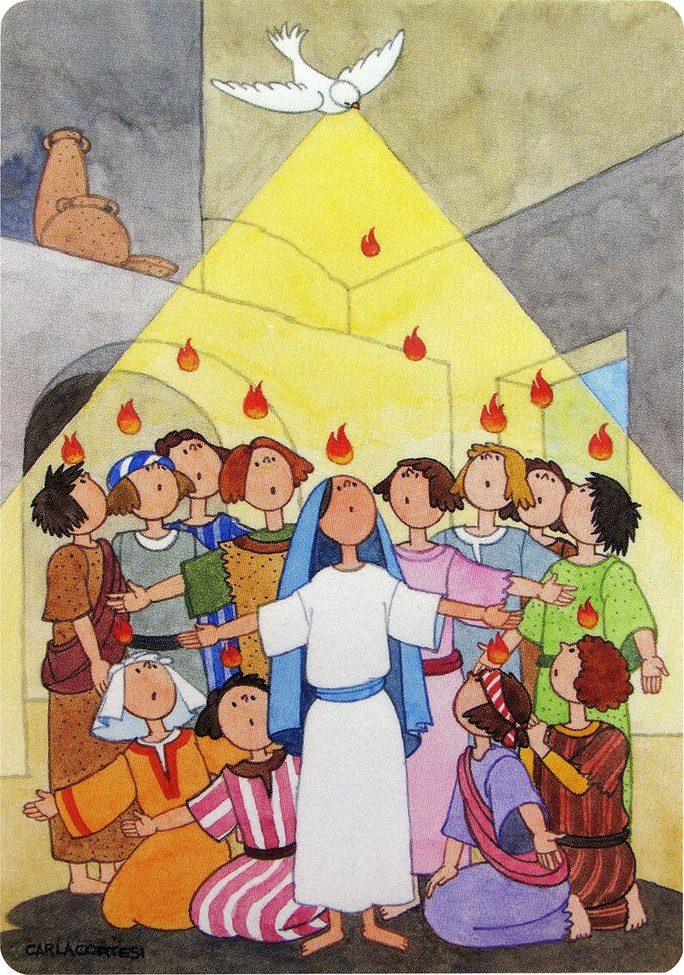

**Allegato 2 – IL FIORE DELLA COMUNITÀ**

**Procedimento**

1. Ritagliare lungo i bordi il fiore con le scritte
2. Immagine che contiene diagramma

   Descrizione generata automaticamenteRitagliare i petali e aiutare i bambini a pensare ad altri atteggiamenti che ci fanno essere Comunità (ad es. …ero triste e mi avete consolato; …ero solo e mi avete fatto compagnia)
3. Poi attaccare i petali sul retro del sole
4. Colorare a piacere e incollare il fiore terminato su un cartoncino
5. Ritagliare e incollare sotto il fiore la scritta qui sotto

**Per diventare comunità ed essere anche noi «pescatori di uomini», GESÙ CI INDICA LA STRADA: «fare queste cose a uno solo di questi miei fratelli più piccoli».**

**Ecco la via per diventare amici di Gesù e testimoni del Vangelo… e tutto questo sapremo farlo affidandoci allo Spirito Santo che ci è stato donato il giorno di Pentecoste**

Punto 1

Punto 2



Risultato finale

**Allegato 4 – storia “Gli auguri”**

**GLI AUGURI** – Bruno Ferrero

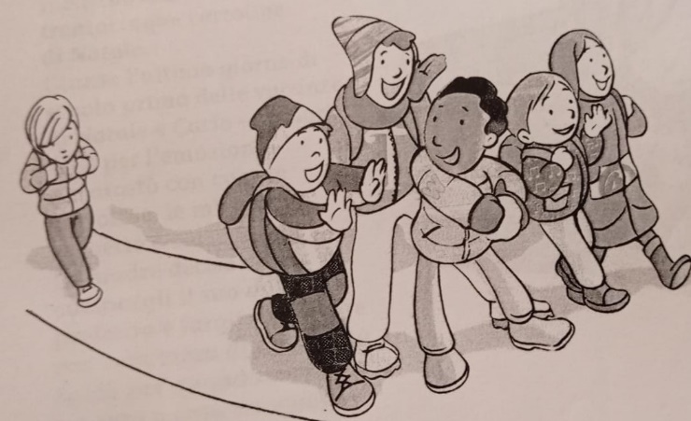

Il piccolo Carlo era un bambino timido e tranquillo. Un giorno arrivò a casa e disse a sua madre che avrebbe voluto preparare una cartolina di Natale per tutti i suoi compagni di classe. La madre istintivamente esclamò: «Ma no! Non è il caso!». La mamma, infatti, ogni giorno osservava i bambini quando tornavano a casa a piedi da scuola: il suo Carlo arrancava sempre per ultimo. Gli altri ridevano e formavano un'allegra e rumorosa combriccola. Ma Carlo non faceva mai parte del gruppo. La madre decise di aiutare il figlio e acquistò cartoncini e pennarelli, così per tre settimane, sera dopo sera, Carlo illustrò meticolosamente trentacinque cartoline di Natale. Giunse l’ultimo giorno di scuola, prima delle vacanze di Natale e Carlo era fuori di sé per l'emozione. Accatastò con cura le cartoline, le mise nello zainetto e corse fuori. La madre decise di cucinargli il suo dolce preferito e farglielo trovare con una tazza di cioccolata calda per quando sarebbe tornato a casa da scuola. Sapeva che sarebbe rimasto deluso e forse in questo modo gli avrebbe alleviato il dolore: Carlo avrebbe dato una cartolina a tutti, ma lui non ne avrebbe ricevuta nemmeno una. Quel pomeriggio la mamma preparò la torta e la cioccolata. Quando udì il solito vociare dei bambini, guardò fuori della finestra. Stavano arrivando, ridendo e chiacchierando come al solito. E come sempre l'ultimo era Carlo, da solo. Entrò in casa quasi di corsa e buttò lo zainetto su una sedia. Non aveva niente in mano e la madre si aspettava che scoppiasse in lacrime: «La mamma ti ha preparato la torta e la cioccolata», disse, con un nodo in gola Ma lui quasi non sentì le sue parole. Passò oltre, il volto acceso, dicendo forte: «Neanche uno. Neanche uno!». La madre lo guardò incerta. E il bambino aggiunse: «Non ne ho dimenticato neanche uno, neanche uno!».

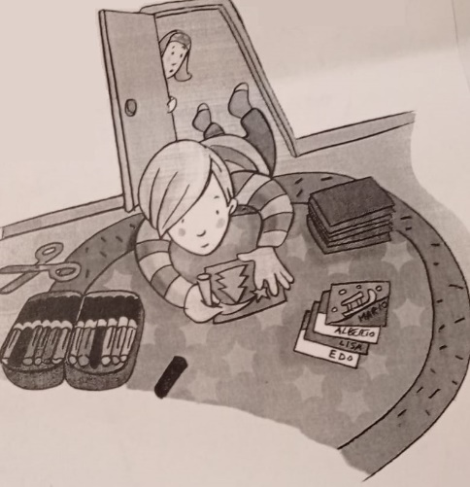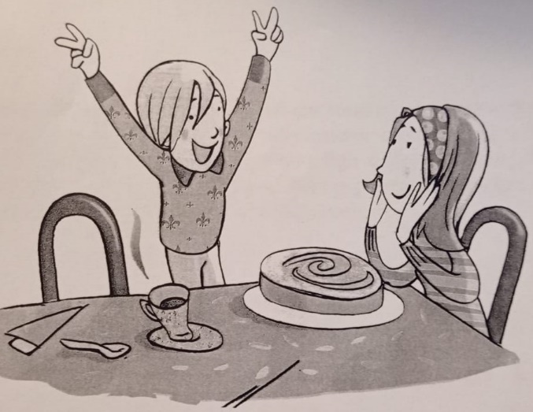

*Gesù ha detto «Questa è la volontà del Padre che mi ha mandato: che io non perda nessuno di quelli che mi ha dato» (Gv 6,39). Neanche uno Gesù! Tu sei venuto per tutti noi, non per quelli che ti aspettavano, non per quelli che ti volevano, non per chi era disposto a volerti bene e neppure per quelli che ti avrebbero riconosciuto. Sei venuto per tutti e la tua gioia è quella di donare il tuo amore a tutti, senza nessuna distinzione di razza, di carattere, di età, in qualunque epoca e in qualunque momento tu ti doni a noi! Gesù, ti prego, fai sperimentare anche al nostro cuore, quella gioia così vera e unica che si prova quando ci dimentichiamo di noi stessi per donarci e amare gli altri. Fai che quella fiammella di generosità che hai messo nel nostro cuore, non venga soffocata dalle troppe cose che abbiamo. Fai che ogni giorno possiamo essere più attenti a chi abbiamo vicino e che anche noi possiamo essere capaci di regalare una cartolina a Carlo.*

**IV – V ELEMENTARE**

**OBIETTIVO:**

Conoscere uno o più testimoni della fede; identificarci con quanto può diventare nostro progetto di vita

**CONTENUTI:**

- Gli ascoltatori della Parola seminata in noi (Mt 13, 3-9)

- Discepoli missionari dietro a Gesù

**SVILUPPO DELL’INCONTRO**

**PROPOSTA**

1. Il riferimento per il primo punto è il brano di Vangelo di Mt 13,3-9:

*"Ecco, il seminatore uscì a seminare. Mentre seminava, una parte cadde lungo la strada; vennero gli uccelli e la mangiarono. Un'altra parte cadde sul terreno sassoso, dove non c'era molta terra; germogliò subito, perché il terreno non era profondo, ma quando spuntò il sole, fu bruciata e, non avendo radici, seccò. Un'altra parte cadde sui rovi, e i rovi crebbero e la soffocarono. Un'altra parte cadde sul terreno buono e diede frutto: il cento, il sessanta, il trenta per uno. Chi ha orecchi, ascolti".*

Nella prima parte dell’incontro si legge il brano di Vangelo e ci si sofferma sui vari tipi di terreno in esso descritti. Dialoghiamo insieme sugli atteggiamenti che l’uomo può assumere nei confronti della Parola, confermando l’importanza di essere terreno buono che ascolta e porta frutto (cfr attività 1).

1. Il riferimento per il secondo punto è la vita di alcuni testimoni di Gesù. Noi proponiamo Daniele Comboni (vedi allegato 3), ma su internet si possono trovare vari spunti relativi a Daniele Comboni e ad altri testimoni.

**ATTIVITÀ**

Come attività si propone:

* Rispetto al primo contenuto - Gli ascoltatori della Parola seminata in noi – si propongono due possibili attività; per entrambe, per aiutarci nella spiegazione, si può utilizzare il commento dell’allegato 1:

1. partire da un’immagine (vedi allegato 2) o dal vivo ricreando in tre contenitori trasparenti i diversi tipi di terreno, e riassumere il brano di Vangelo. Poi si consegna ad ogni ragazzo/a un seme da piantare nel terreno, o a casa o si predispongono tanti vasetti quanti sono i/le ragazzi/e del gruppo e si fa già durante l’incontro. E si propone un dialogo guidato da alcune domande: Quale terreno è meglio avere perché il nostro seme cresca forte e sano? Cosa possiamo fare noi per aiutarlo a crescere? … In seguito, si portano i/le ragazzi/e a riflettere su cosa rappresenta il seme e i diversi tipi di terreno. Per concludere che seguire e ascoltare la Parola di Gesù e aver fede nel Padre Celeste e in Gesù Cristo è uno dei modi per far sì che il “seme” della nostra testimonianza cresca.

Chiedere ad ogni bambino di leggere la descrizione di uno dei quattro tipi di terreno descritti in Matteo 13,4–8 soffermandosi soprattutto a vedere cosa accade al seme piantato nel suolo di cui hanno letto. Dopo questo primo momento si chiede ai/alle

1. ragazzi/e in che modo il nostro cuore può essere come i diversi tipi di terreno descritti, e si consegnano due semi a ogni ragazzo/a e si invitano a piantarli uno nel buon terreno e l’altro in un mucchietto di sassi: *Quale dei due semi avrà più speranze di crescere? Come possiamo rendere il nostro cuore come il buon terreno, così da poter ricevere gli insegnamenti del Salvatore?*

* Rispetto al secondo contenuto - Discepoli missionari dietro a Gesù - si propone un approfondimento sulla vita di san Daniele Comboni (vedi allegato 3). Se si preferisce su internet si possono trovare altri esempi più noti come san Francesco, san Giovanni Bosco, san Domenico Savio, santa madre Teresa di Calcutta, etc.

**SINTESI**

Gesù chiama anche noi oggi ad essere missionari e ascoltatori della sua Parola. A noi è chiesto di diventare terreno buono dove la Parola possa crescere e portare frutto.

**PREGHIERA**

Signore,

come è facile dimenticarci di te!

Il mondo tende a soffocarci

con tante parole, tante immagini, tanti rumori...

non permettere che il nostro sguardo

si perda senza fermarsi a contemplare Te.

Non farci mai mancare parole e persone

che ci guidino a te e ci spingano

ad accorgerci del tuo amore infinito.

Rendici capaci di ascoltare la tua Parola

e coraggiosi nell’obbedire alle tue richieste

esigenti ma in grado di riempirci di gioia. Amen.

**Allegato 1 – COMMENTO A CURA DI SUOR PIERA CORI**

Che bella parabola oggi ci ha raccontato Gesù! Una parabola ricca di tanti elementi utili alla nostra vita. C'è un seminatore che fa il suo mestiere: semina la terra.

Seminare è un lavoro importante perché ciò che nasce diventa in parte cibo: noi, infatti, mangiamo il pane fatto con la farina del grano che i contadini hanno seminato molti mesi prima. I chicchi di frumento ottenuti vengono macinati e ridotti in farina che serve a preparare pane, pizza, dolci, pasta. Parte dei semi vengono poi conservati per la semina dell'anno seguente.

È proprio numerosa la folla che è venuta a sentire Gesù, tanto che è costretto a salire su una barca per parlare alla gente e per fare in modo che tutti possano ascoltarlo bene.

Oggi racconta una storia di vita. In quel tempo i mestieri più comuni erano quelli del pastore e dell'agricoltore e proprio per questo Gesù sa bene che lo avrebbero capito.

Una storia interessante quella dei quattro terreni e di questo seminatore che getta su di essi, con generosa abbondanza, il seme! Gesù ci racconta che questi terreni non sono proprio buoni: uno è duro come l'asfalto, un altro è ricco di sassi, in un altro ci sono addirittura i rovi, le spine!

Forse un contadino esperto avrebbe seminato soltanto nel terreno buono senza perdere tempo con gli altri. Ma il seminatore della parabola di Gesù non si preoccupa se i terreni sono buoni o no, lui semina ugualmente con generosità su tutti e quattro i campi. Dona la sua ricchezza a tutti in uguale misura. I quattro campi rappresentano l'uomo, ogni uomo: sono proprio l'immagine di ciascuno di noi. Essere terreno buono, spiega Gesù agli apostoli, dipende dal modo di ascoltare la sua Parola. Gesù cita un brano antico del profeta Isaia, il quale dichiara che il popolo che Dio ama ha chiuso il cuore, gli orecchi e gli occhi. Dio parla ma loro non vogliono né vedere né ascoltare, così non devono cambiare atteggiamento di vita, non devono convertirsi. È la Parola di Dio che, accolta nel profondo di ogni uomo, è capace di cambiarne il cuore! Per questo Gesù chiama "beati" gli apostoli: perché vedono e sentono la Parola di Dio. Ma non basta. Saranno "beati" se la metteranno in pratica.

Gesù è il seminatore che semina abbondantemente la Parola del Padre, la offre ogni giorno, ogni domenica al nostro terreno, alla nostra vita.

Come accogliamo questo dono? Se il nostro cuore è duro, chiuso, la parola vola subito via perché quasi non ci accorgiamo di averla ascoltata. In questo modo viene cancellata, rubata da altri pensieri, da altri atteggiamenti che non sono di bontà: ecco il terreno duro, la strada!

Può succederci di essere anche terreno sassoso quando ascoltiamo la Parola: sentiamo il desiderio di metterla in pratica, ma poi, una volta usciti dal catechismo o dalla messa, ci dimentichiamo e non pensiamo più all'impegno preso. Non so se è capitato anche a voi, ragazzi, di uscire di chiesa con un bel proposito, un bellissimo impegno e, appena fuori... dimenticare tutto!

A volte ci possiamo paragonare anche al terreno con i rovi: il seme cresce ma viene poi soffocato dalle spine, dai rovi che rappresentano la voglia di non accontentarsi mai, di volere sempre e sempre di più.

Diventare terreno buono significa cambiare modo di vivere, significa accogliere Gesù e il suo progetto di vita. Significa fare come lui ha fatto. Essere Cristiani vuol dire essere come Cristo. Se Gesù è stato capace di vivere la vita facendo del bene a tutti possiamo farlo anche noi. Solo il terreno buono porta frutto!!! Un campo di grano che biondeggia è uno spettacolo che riempie il cuore di gioia, mentre un terreno arido come il coccio mette tanta tristezza. Tutti possiamo diventare terreno buono! Pensate che nel nord Africa, alcuni coloni stanno cercando di trasformare il deserto in giardino. È un'impresa possibile. Se l'uomo ci riesce con la terra, ciascuno di noi può riuscire con se stesso cercando di togliere ogni giorno dal suo terreno un sasso, una pianta di rovo, oppure, con un po' più di fatica, rompere la terra dura, mettere acqua e rendere il terreno pronto per accogliere Dio e il suo dono. Qualcuno una volta mi ha detto che la bontà è qualcosa di semplice: è vivere per gli altri e non pensare mai a sé stessi. Proviamo a chiedere al Signore il coraggio dell'ascolto ripetendo una frase del Vangelo di oggi.

**Allegato 2 – immagini e materiale liberamente tratti da Qumran**

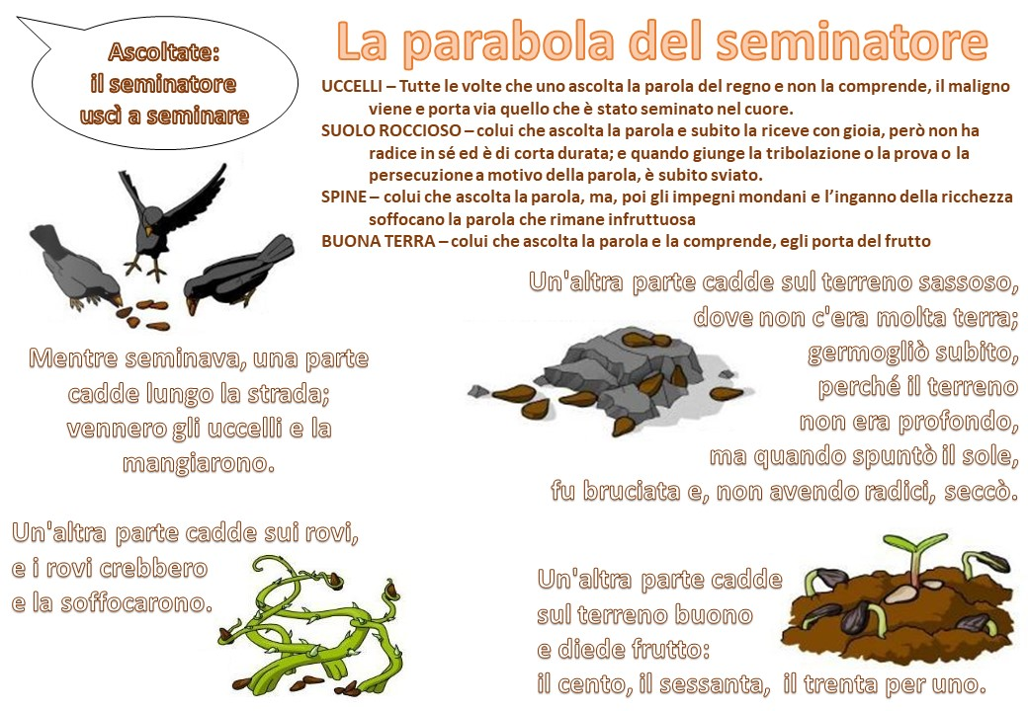

**UCCELLI – Tutte le volte che uno ascolta la parola del regno e**

**non la comprende, il maligno viene e porta via quello che è stato seminato nel cuore.**

**SUOLO ROCCIOSO – colui che ascolta la parola e subito la riceve on gioia, però non ha radice in sé ed è di corta durata, e quando giunge la tribolazione o la prova o la persecuzione a motivo della parola, è subito sviato.**

**SPINE – colui che ascolta la parola, ma, poi gli impegni mondani l’inganno della ricchezza soffocano la parola che rimane infruttuosa**

**BUONA TERRA – colui che ascolta la parola e la comprende, egli porta del frutto**

**Allegato 3 – San Daniele Comboni**

Come testimone missionario di Gesù proponiamo la figura di san Daniele Comboni.

Di seguito il link di un video a cartoni animati dove si racconta la vita del santo

<https://www.youtube.com/watch?v=_ifKixcQxI4>

e una breve descrizione della sua vita legata alla parabola del seminatore.

**S. Daniele Comboni**, uomo lungimirante che riusciva a intravvedere lo sguardo di Dio sull'umanità, ci illumina e ci dà coraggio. Se lui con l'aiuto di Dio ce l'ha fatta ad essere una "benedizione "per il popolo Africano, perché non tu?

Daniele, si era accorto che il "buon Seminatore"(Dio), aveva lanciato la sua semente nelle strade apparentemente infeconde della sua vita; pensiamo agli "uccelli" che hanno divorato la semente, rappresentati dalle continue morti di tutti i suoi fratelli, che scoraggiavano la forza della parola di Dio che lo chiamava a lasciare tutto per andare, lasciando così soli i suoi "poveri genitori".

Lui si era accorto della semente lanciata sul terreno sassoso che dopo il primo germoglio si secca, rappresentato dalle malattie che lo hanno costretto ben presto a lasciare l'Africa dopo la sua breve esperienza.

Lui si era accorto anche della semente lanciata sui rovi, rappresentati dai tanti "ragionevoli consigli", di buon senso umano ma anche poco audaci e profetici, ricevuti anche da pie persone per invitarlo ad abbandonare il grande sogno che Dio aveva posto in lui.

Lui si era accorto infine della semente che aveva trovato in lui un terreno accogliente, dove né le minacce, né le diffamazioni, né le malattie, né l'isolamento, né il sentirsi abbandonato, ..., lo avevano distolto dalla certezza della sua vocazione di essere terreno fecondo, terreno di benedizione per il suo amato popolo africano, e così nell'abbandono fiducioso in Colui che lo ha amato e scelto, ha scoperto in sé stesso il "miracolo di Dio”.

Invitiamo i bambini a creare la Carta d’identità/Curriculum Vitae di Daniele Comboni.

I bambini indicheranno:

NOME;

COGNOME;

LUOGO E DATA DI NASCITA;

SACERDOZIO;

ESPERIENZA IN AFRICA;

FONDAZIONE COMBONI

…

**I - II MEDIA**

**OBIETTIVO:** Esprimere con convinzione e consapevolezza le parole della fede contente nel Credo e esprimerle anche con le proprie parole.

**CONTENUTI:** Il Simbolo della fede, il Credo: storia e valore oggi

**SVILUPPO DELL’INCONTRO[1]**

**PROPOSTA**

La proposta è di fare un incontro facendo lavorare i ragazzi in quattro sottogruppi su quattro parti importanti del Credo, simbolo della fede. Al termine di questo lavoro i sottogruppi si riuniscono ed ognuno espone agli altri quanto fatto.

Il **Credo**: è una sintesi della fede cristiana elaborata nei primi secoli della Chiesa che offre a tutti un punto di riferimento per richiamare i nuclei fondamentali della fede cristiana come sintesi del Vangelo. Il Credo si ripete in ogni Celebrazione dell’eucaristia e dice l’identità dottrinale, le convinzioni del credente.

**PRIMO SOTTOGRUPPO**

**PROPOSTA**

Come primo momento leggiamo il Vangelo di Giovanni (14,6-11)

Gli disse Gesù: «Io sono la via, la verità e la vita. Nessuno viene al Padre se non per mezzo di me. Se avete conosciuto me, conoscerete anche il Padre mio: fin da ora lo conoscete e lo avete veduto».  
Gli disse Filippo: «Signore, mostraci il Padre e ci basta». Gli rispose Gesù: «Da tanto tempo sono con voi e tu non mi hai conosciuto, Filippo? Chi ha visto me, ha visto il Padre. Come puoi tu dire: «Mostraci il Padre»? Non credi che io sono nel Padre e il Padre è in me? Le parole che io vi dico, non le dico da me stesso; ma il Padre, che rimane in me, compie le sue opere. Credete a me: io sono nel Padre e il Padre è in me. Se non altro, credetelo per le opere stesse.

Poi il catechista fa rilevare che Gesù è presente come Padre che abita in lui.

NON TI VEDO, PAPÀ!

In una casa isolata, nella notte scoppia, improvviso, un incendio. Tutti scendono in fretta, uscendo all'aperto, in un prato. Al bagliore delle fiamme, guardandosi attorno, si accorgono che manca il più piccolo, un bambino di 5 anni. Nell'allarme generale anche lui era sceso con gli altri, ma arrivato, ultimo, al fondo delle scale, di fronte alla porta avvolta ormai dalle fiamme, preso dal panico, era risalito. Eccolo apparire alla finestra del secondo piano, tutto spaventato e singhiozzante. Suo padre lo vede e gli grida: «Buttati giù!». Lui riconosce la voce di suo padre, ma non lo vede: c'è troppo fumo e le fiamme paurose. «Non ti vedo papà». E lui: «Ti vedo io e basta. Buttati giù!». Il bambino obbedisce e le braccia di suo padre lo accolgono.

Il racconto vuole evidenziare che la fiducia e l’abbandono verso il Padre sono fonte di salvezza.

Per analizzare più profondamente il racconto si può scegliere di intavolare una discussione rivolgendo ai ragazzi una domanda alla volta oppure dare le domande ai ragazzi che scrivano le risposte e poi parlarne assieme.

• Immagina di essere il padre. Il bambino non si butta tra le tue braccia al primo invito. Come puoi riuscire a convincerlo? Con quali parole? Quale timbro di voce usare?

• Immagina di essere il figlio. Papà ti invita a buttarti tra le sue braccia, ma tu proprio non riesci a vederlo. Sei libero di decidere se tuffarti o no. Perché scegli di fidarti di lui? Cosa potrebbe spingerti a dire invece di no?

• Immagina di essere uno dei fratelli più grandi. Come potresti convincere il piccolo a fidarsi di papà se decidesse di non tuffarsi? Con quali parole?

• Immagina di essere la mamma …

• Immagina di essere uno dei vicini accorso alle grida di aiuto. Temi che sia troppo pericoloso per il bambino tuffarsi; in fondo il fumo impedisce la vista anche al padre che potrebbe non riuscire ad afferrare il piccolo al volo!

ORA SO CHE …

Credere non è un salto nel buio, sappiamo che Qualcuno, che ci ama, ci prenderà.

Il nostro Dio è un Padre ed è disposto a tutto per noi. Tutta l’immensità del cielo sta nel palmo di Dio e tutta la vastità della terra è racchiusa nel suo pugno.

GIOCO SULLA FIDUCIA: un ragazzo si lascia cadere e chi c'è dietro deve sorreggerlo.

**SECONDO SOTTOGRUPPO**

**PROPOSTA**

Leggiamo insieme il testo della Lettera ai Filippesi (2,5-11)

Abbiate in voi gli stessi sentimenti di Cristo Gesù:  
egli, pur essendo nella condizione di Dio,  
non ritenne un privilegio  
l'essere come Dio,  
ma svuotò se stesso  
assumendo una condizione di servo,  
diventando simile agli uomini.  
Dall'aspetto riconosciuto come uomo,  
umiliò se stesso  
facendosi obbediente fino alla morte  
e a una morte di croce.  
Per questo Dio lo esaltò  
e gli donò il nome  
che è al di sopra di ogni nome,  
perché nel nome di Gesù  
ogni ginocchio si pieghi  
nei cieli, sulla terra e sotto terra,  
e ogni lingua proclami:  
«Gesù Cristo è Signore!,  
a gloria di Dio Padre.

Insieme evidenziamo cosa nel testo si riferisce a Gesù. Quali episodi del Vangelo sono da legare all’espressione “Spogliò se stesso e fu esaltato”.

LA LEGGENDA DEL MONACO EPIFANIO

In Sicilia, il monaco Epifanio un giorno scoprì in sé un dono del Signore: sapeva dipingere bellissime icone. Voleva dipingerne una che fosse il suo capolavoro: voleva ritrarre il volto di Cristo. Ma dove trovare un modello adatto che esprimesse insieme sofferenza e gioia, morte e risurrezione, divinità e umanità? Epifanio non si dette più pace: si mise in viaggio; percorse l'Europa scrutando ogni volto. Nulla. Il volto adatto per rappresentare Cristo non c'era. Una sera si addormentò ripetendo le parole del salmo: "Il tuo volto, Signore, io cerco. Non nascondermi il tuo volto". Fece un sogno: un angelo lo riportava dalle persone incontrate e gli indicava un particolare che rendeva quel volto simile a quello di Cristo: la gioia di una giovane sposa, l'innocenza di un bambino, la forza di un contadino, la sofferenza di un malato, la paura di un condannato, la bontà di una madre, lo sgomento di un orfano, la severità di un giudice, l'allegria di un giullare, la misericordia di un confessore, il volto bendato di un lebbroso. Epifanio tornò al suo convento e si mise al lavoro. Dopo un anno l'icona di Cristo era pronta e la presentò all'Abate e ai confratelli, che rimasero attoniti e piombarono in ginocchio. Il volto di Cristo era meraviglioso, commovente, scrutava nell'intimo e interrogava. Invano chiesero a Epifanio chi gli era servito da modello.

ORA SO CHE …

ORA SO CHE… Commentando la leggenda si condivide questa sintesi:

Noi conosciamo Dio in Gesù Cristo, suo figlio unico, eterno e uguale a Lui. Non cerchiamo però il Cristo nel volto di un solo uomo, ma cerchiamo in ogni uomo un frammento del volto di Cristo.

**ATTIVITÀ**

Preparare un cartellone con disegnate le sagome di persone, una per ogni ragazzo. Ogni ragazzo sceglie un’immagine di persone in varie situazioni e la colloca sulla sagoma e sotto scrive dove vede il frammento del volto di Cristo. Si mettere anche un pezzo di alluminio in modo che se uno guarda vede riflessa la propria immagine e se riesce può indicare che parte di lui riflette il volto di Dio.

**TERZO SOTTOGRUPPO**

**PROPOSTA 1**

Leggiamo insieme il testo degli Atti degli Apostoli (2,1-4)

Mentre stava compiendosi il giorno della Pentecoste, si trovavano tutti insieme nello stesso luogo. Venne all'improvviso dal cielo un fragore, quasi un vento che si abbatte impetuoso, e riempì tutta la casa dove stavano. Apparvero loro lingue come di fuoco, che si dividevano, e si posarono su ciascuno di loro, e tutti furono colmati di Spirito Santo e cominciarono a parlare in altre lingue, nel modo in cui lo Spirito dava loro il potere di esprimersi.

Dialogando si evidenziano i simboli dello Spirito Santo e si attribuisce il loro significato. Si precisino gli effetti della presenza dello Spirito Santo nella Chiesa.

**PROPOSTA 2**

Ci confrontiamo con un effetto dello Spirito Santo nella storia

IL TESTIMONE CORAGGIOSO

Poco prima che una mano assassina lo freddasse per strada, don PINO PUGLISI, parroco a Palermo, in un quartiere dominato dai mafiosi, aveva detto a un gruppo: “Testimoniare Cristo può diventare martirio. E se andiamo all’etimologia greca, vediamo che il martire in quella lingua è proprio il testimone. Già Cristo ha reso testimonianza dell’amore a Dio donando la sua vita”. Don Puglisi sapeva che il suo impegno per tirare fuori i ragazzi dal giro della delinquenza e dalle grinfie di Cosa Nostra, dava fastidio a parecchi. Il giorno del suo compleanno, mentre i suoi assassini stavano per ucciderlo, ebbe il tempo di dire: “Me l’aspettavo”. Aveva capito che un colpo di pistola avrebbe bloccato la sua voce, ma non la sua testimonianza che continua ancora oggi a far rinascere giovani vite destinate altrimenti al fallimento e alla violenza.

Si può far vedere il video della testimonianza dei ragazzi che hanno conosciuto Puglisi e portato avanti il suo progetto :

<https://youtube.com/watch?v=FRXlNI_B43s&feature=share>

Si possono utilizzare altre figure di testimoni dello Spirito Santo, per esempio Carlo Acutis…

ORA SO CHE …

Quando Gesù è salito in cielo, i discepoli sono stati con gli occhi in su; invece Gesù ha detto a loro di guardarsi sempre intorno; sarebbe stato con loro per sempre. Gesù è vivo e presente in mezzo a noi.

Lo Spirito Santo è il respiro di Dio e di Gesù che ci ricorda le cose più importanti, ci infonde coraggio, consolazione, vigore.

**QUARTO SOTTOGRUPPO**

**PROPOSTA**

Leggiamo insieme il Vangelo secondo Matteo (18,19-20)

In verità io vi dico ancora: se due di voi sulla terra si metteranno d'accordo per chiedere qualunque cosa, il Padre mio che è nei cieli gliela concederà. Perché dove sono due o tre riuniti nel mio nome, lì sono io in mezzo a loro».

Leggiamo un racconto per cogliere il valore di essere in relazione e vivere la comunità

VICINO AL FUOCO

Un giorno un tale si avvicinò a Gesù e gli disse: “Maestro, tutti noi sappiamo che tu vieni da Dio e insegni la via della verità. Ma devo proprio dirti che i tuoi seguaci, quelli che chiami tuoi apostoli o la tua comunità, non mi piacciono per niente. Ho notato che non si distinguono molto dagli altri uomini. Ultimamente ho fatto una solenne litigata con uno di essi. E poi, lo sanno tutti che i tuoi discepoli non vanno sempre d’amore e d’accordo. Ne conosco uno che fa certi traffici poco puliti…Voglio perciò farti una domanda molto franca: è possibile essere dei tuoi senza avere niente a che fare con i tuoi cosiddetti apostoli? Io vorrei seguirti ed essere cristiano (se mi passi la parola), ma senza la comunità, senza la Chiesa, senza tutti questi apostoli!”. Gesù lo guardò con dolcezza e attenzione. “Ascolta”, gli disse, “ti racconterò una storia. C’erano una volta alcuni uomini che si erano seduti a chiacchierare insieme. Quando la notte li coprì con il suo nero manto, fecero una bella catasta di legna ed accesero il fuoco. Se ne stavano seduti ben stretti, mentre il fuoco li scaldava ed il bagliore della fiamma illuminava i loro volti. Ma uno di loro, ad un certo punto, non volle più rimanere con gli altri e se ne andò per conto suo, tutto solo. Si prese un tizzone ardente dal falò e andò a sedersi lontano dagli altri. Il suo pezzo di legno in principio brillava e scaldava, ma non impiegò molto ad illanguidire ed a spegnersi. L’uomo che sedeva da solo fu inghiottito dall’oscurità e dal gelo della notte. Ci pensò un momento, poi si alzò, prese il suo pezzettino di legna e lo riportò nella catasta dei suoi compagni. Il pezzo di legno si riaccese immediatamente e divampò di fuoco nuovo. L’uomo si sedette nuovamente nel cerchio degli altri. Si scaldò ed il bagliore della fiamma illuminava il suo volto”. Sorridendo, Gesù aggiunse: “Chi mi appartiene sta vicino al fuoco, insieme ai miei amici. Perché io sono venuto a portare il fuoco sulla Terra e ciò che desidero di più è vederlo divampare”.

RIFLETTIAMO INSIEME

Cosa penso della Chiesa?

Secondo te come la pensano i tuoi compagni?

Come vivo il mio essere chiesa, cioè la comunità cristiana?

Frequento qualche gruppo, oltre il catechismo? Se no, mi piacerebbe farne parte?

Sono qui rappresentati vari modi di essere e di fare gruppo.

Quale esprime meglio la chiesa che vivi e perché? ( mettere immagini con gruppi di persone a pranzo, da soli in camera con cellulare, in chiesa , all'oratorio, in campeggio, grest ecc.)

----------------------------------------------------------------------------------------------------------------------------------------------------------------------------------------------------------------------------------------------------------------------------------------------

ORA SO CHE …

La prima cosa che Gesù ha fatto quando ha iniziato la sua missione è stata la Chiesa: ha voluto da subito degli uomini e delle donne che stessero sempre con lui.

“Quando ci sono due o tre riuniti nel mio nome, lì ci sono io”, ha detto Gesù… Oggi Gesù è qui, presente e vivo, nella Chiesa. È con noi.

Nella mia comunità io tocco Dio e nella mia comunità Dio tocca me.

**III MEDIA**

**Adesso arriva il bello** (Mt 4,18-22)

**Obiettivo**

Prendere consapevolezza che ognuno di noi è prezioso, amato,… bello, qualunque aspetto abbia il suo corpo.

Leggere in modo critico i modelli di bellezza che la società ci presenta.

**Materiali**: riviste, forbici, cartellone

**Descrizione attività**

1. A piccoli gruppi. Si invita ogni gruppo a sfogliare le riviste e ritagliare le immagini che richiamano l’idea di corpi belli e disporle su un cartellone.

🕓 10 minuti

1. Sempre a piccoli gruppi, si invitano i ragazzi a ritagliare le immagini che richiamano l’idea di persona e a disporle su un cartellone.

🕓 10 minuti

1. Si osservano le immagini e si chiede ai ragazzi di motivare le proprie scelte. Si può anche decidere di spostare un’immagine da un cartellone all’altro. Poi si osservano i cartelloni e se ne tenta un’interpretazione.

È probabile che le immagini di “corpi belli” siano in primo piano, mettano in luce alcuni dettagli e non mostrino alcuno sfondo.

Alcune domande per il confronto:

* Quel corpo appartiene a qualcuno?
* Ha delle emozioni, un’intelligenza, dei gusti, un carattere?
* Ha una famiglia, ha degli amici?

Anche se le immagini ci portano a concentrarci solo su alcuni dettagli dell’aspetto fisico, dietro c’è molto altro.

🕓 20 minuti

1. Anche le immagini delle “persone” ritraggono dei corpi, ma spostano l’attenzione su altri aspetti della persona.

Questo ci fa capire che corpo, mente ed emozioni non si possono separare! Ogni volta che le separiamo semplifichiamo e perdiamo la ricchezza/bellezza che una persona è.

🕓 5 minuti

1. Si propone un lavoro personale. Ognuno risponde a questo quiz: chi è per te una bella persona?

|  |  |  |
| --- | --- | --- |
|  divertente |  attenta agli altri |  seria |
|  intelligente |  simpatica |  sensibile |
|  rispettosa |  solare |  generosa |
|  ……………. |  …………. |  …. |

Siamo tutti belli! Coltiva le tue qualità, cerca la tua bellezza in ciò che sei, non solo in come appari!

🕓 10 minuti

1. Forse questo è l’ultimo incontro del gruppo: si può cogliere l’occasione per ringraziarsi e ringraziare Dio per il percorso fatto insieme.

* Si legge insieme il Vangelo (Mt 4,18-22) e si lascia un breve tempo di silenzio per rileggerlo, soffermarsi sui particolari, … Chi vuole può condividere ciò lo colpisce.
* È il Vangelo della chiamata dei discepoli. A pensarci bene, partecipare agli incontri è stato un modo di rispondere ad una chiamata, come quella dei discepoli: ci siamo presi tempo e spazio per lasciare entrare altri nella nostra vita, ci siamo lasciati guidare, e abbiamo condiviso qualcosa di noi.
* Ognuno è invitato a scrivere su un bigliettino il suo grazie. Se il gruppo lo desidera, i bigliettini possono essere letti.
* Si chiude con la preghiera del Padre Nostro.
* 🕓 15 minuti

**III. ADOLESCENTI**

Per il materiale relativo agli adolescenti confrontare il modulo di novembre.



**IV AREA LABORATORI**

**II-III ELEMENTARE, IV-V ELEMENTARE, I-II MEDIA**

1. Siamo arrivati alla fine di questo anno insieme. Possiamo pensare di salutarci trascorrendo una giornata insieme ai bambini e ai ragazzi, e se possibile alle loro famiglie. Si può organizzare una **camminata** in montagna, o un **pranzo, o una cena o un** **pomeriggio di festa in oratorio**. Sarebbe bello se la giornata si concludesse con la Santa Messa.

**V. INCONTRI DEI GENITORI DEI BAMBINI E RAGAZZI DI INZIAZIONE CRISTIANA**

**Introduzione** (vedi il primo modulo)

**Anno A:** *Gesù vuol farci suoi amici* (Mt 4,18-22)

18Mentre camminava lungo il mare di Galilea, vide due fratelli, Simone, chiamato Pietro, e Andrea suo fratello, che gettavano le reti in mare; erano infatti pescatori. 19E disse loro: «Venite dietro a me, vi farò pescatori di uomini». 20Ed essi subito lasciarono le reti e lo seguirono. 21Andando oltre, vide altri due fratelli, Giacomo, figlio di Zebedeo, e Giovanni suo fratello, che nella barca, insieme a Zebedeo loro padre, riparavano le loro reti, e li chiamò. 22Ed essi subito lasciarono la barca e il loro padre e lo seguirono.

**INCONTRO**

**Scambio nel gruppo:**

- Nella nostra vita c’è stato sicuramente un momento in cui il cammino si è arricchito di “vocazioni”, di motivazioni forti, di scelte importanti. Ricordi quelle che riguardano la tua vita di coppia e la famiglia?

- Gesù chiamando due coppie di fratelli dal loro ambiente di vita e lavoro si è fatto loro attento con uno sguardo d’amore. Avete fatto l’esperienza dello sguardo di Gesù, vi siete mai sentiti abbracciati dal suo amore?

- L’andare dietro a Gesù abbraccia momenti di gioia ma anche di sofferenza. Cosa vuol dire per te seguire Gesù, essere suoi discepoli nella vita della famiglia?

- Il nostro impegno di cristiani di andare dietro a Gesù e di testimoniarlo riguarda la famiglia inserita nell’ambiente di vita. Che testimonianza offre la nostra famiglia alle persone che accogliamo e ad altre famiglie?

**Approfondimenti pedagogici**

“Lessico familiare

L'educazione alle virtù, in famiglia, è compito precipuo del padre e della madre, ma non compete esclusivamente a loro. Essa dipende da un clima e da uno stile che devono coinvolgere, al tempo stesso come attori e come destinatari, tutti coloro che ne sono membri. La vita familiare ha le sue regole e i suoi valori interni, come ogni pratica, e si può realizzare con successo solo se ciascuno gioca la sua parte, sia rafforzando certi aspetti del proprio carattere e ridimensionandone altri, sia creando le condizioni perché i propri familiari facciano lo stesso.

In nessun ambiente, forse, virtù e vizi affiorano con più immediatezza che nell'intimità e nella consuetudine della vita di una famiglia. Quando le virtù prevalgono sui vizi, la convivenza può durare e produrre frutti di crescita e di umile felicità per tutti. Altrimenti va in frantumi. È quanto accade ormai nella nostra società con spaventosa frequenza. Ma questo non può essere considerato un buon risultato per nessuno, a prescindere dalle proprie idee morali e religiose. Da qui l'urgenza di mettere in opera comportamenti adeguati da parte di tutti.

Forse la prima cosa da valorizzare è il senso di una appartenenza che oggi appare minacciata da una mentalità e da uno stile diffusi di profondo individualismo. Questa appartenenza esige una gamma di virtù. In particolare, è urgente che se ne riscopra una oggi del tutto misconosciuta, quella della fedeltà: tra i coniugi, dei genitori nei confronti dei figli, dei figli nei confronti dei genitori, dei fratelli tra di loro, dei più giovani nei confronti degli anziani.

Fedeltà significa attitudine a percepire e rispettare in qualunque circostanza, anche in quelle più problematiche, il vincolo che ci lega a qualcuno, con le responsabilità che esso comporta. Non sulla base di una preferenza, ma neppure di un semplice dovere. Essere fedeli è il contrario di uno stato d'animo passeggero, esposto alla volubilità delle emozioni, ma neppure può significare un sentirsi vincolati contro voglia a qualcuno. Rispetto alla famiglia patriarcale, in cui il clan oscurava l'individuo, la famiglia attuale è di gran lunga più rispettosa delle persone. Però si tratta di scoprire a livello di libertà - integrando l'essere "liberi-da" e "liberi-di" con l'essere "liberi-per" - le motivazioni per un'unità che prima era garantita dalla consuetudine e dai meccanismi sociali.

Per questo è fondamentale un'educazione che plasmi la sfera delle emozioni facendole maturare perché diventino sentimenti, e che faccia ulteriormente stabilizzare i sentimenti, trasformandoli in affetti. Ma questo non si ottiene facendo discorsi moralistici, bensì condividendo giorno per giorno le gioie e le fatiche, le speranze e le difficoltà della vita familiare. Le regole da rispettare nella quotidianità non si presentano sotto forma astratta di una legge a cui obbedire, ma sono inscritte nelle situazioni concrete.

E qui che si impara la gratuità del dono e - in controtendenza rispetto a una cultura che ha cancellato la gratitudine - la riconoscenza per quanto si è ricevuto. È qui che si impara ad essere giusti verso gli altri nelle inevitabili controversie e nei conflitti, andando oltre la logica della cieca faziosità. È qui che, in una società frettolosa e senza misericordia, che si lascia indietro i più deboli, si apprende l'arte della pazienza e quella dell'attenzione, se non addirittura dell'affettuosa predilezione, verso chi è più fragile. È qui che si imparano la fiducia reciproca, il controllo dei propri impulsi troppo irruenti, l'attenzione ai particolari, la memoria dei momenti belli e l'accettazione di quelli difficili o dolorosi. È qui, insomma, che si diventa uomini e donne degni di questo nome.

Tutti, ognuno con la sua peculiare ricchezza, possono dare il proprio apporto. I genitori hanno certamente un ruolo educativo fondamentale nei confronti dei figli; ma anche i nonni ne hanno uno, sia pure meno decisivo, verso i nipoti; così come gli sposi tra di loro; e anche i figli possono educare in qualche modo i genitori ed educarsi a vicenda in quanto fratelli. A questo proposito, uno degli aspetti negativi della crisi demografica è che ormai molte famiglie hanno un solo figlio e ciò fa venir meno l'esperienza vissuta della fraternità. Se ne vedono gli effetti negli adulti che sono cresciuti in questo contesto.

Questo sforzo educativo reciproco esige che ognuno approfondisca la propria identità e che le differenze non vengano cancellate, come oggi si tende a fare, ma valorizzate come condizione dell'armonia fra tutti. È vero: in passato queste differenze sono state spesso strumento di coercizione e di mortificazione di alcuni membri della famiglia da parte di altri. L'autorità incontrastata del padre metteva la moglie e i figli in una condizione di inferiorità che ne impediva spesso la libera espressione e la piena realizzazione. Quanti - specialmente donne - hanno visto soffocare dalla famiglia le proprie aspirazioni e hanno dovuto sacrificare in suo nome i propri sentimenti, perfino nelle fondamentali scelte professionali e matrimoniali!

Il prezzo dell'unità familiare, in queste condizioni, era elevatissimo in termini di felicità. Oggi, nelle società occidentali, questo autoritarismo, che escludeva la reciprocità, è stato fortunatamente superato. Ma ad esso sono subentrati, per reazione, un individualismo e una concezione dell'uguaglianza che spesso ignorano le esigenze della comunità familiare e misconoscono le diversità dei ruoli. Col risultato che la reciprocità - di per sé una grande conquista - degenera in quella "cattiva simmetria" che, come hanno messo in luce gli studi antropologici di René Girard, non ha altro possibile sbocco che la sopraffazione reciproca e la violenza.

In alternativa alla rigidezza tradizionale si è così scatenata la gara delle preferenze soggettive, rappresentate come bisogni (e non sempre lo sono veramente!), a loro volta trasformati in pretese e, infine - ultima tappa di questa china - in diritti. A questo punto «tutto ciò che "piace" ed è possibile diventa automaticamente buono. L'educazione, in questi casi, rinuncia a ogni forma di trasmissione di valori e di esercizio di apprendimento delle virtù e ogni proposta direttiva viene considerata autoritaria» (Educare alla vita buona del Vangelo, n. 13).

La valorizzazione delle virtù può aprire una prospettiva nuova, in cui le differenze non prendano la forma, come in passato, di un opprimente potere, ma si traducano in opportunità di reciproco dono e di scambio fecondo, superando al tempo stesso l'individualismo irresponsabile che nasce dall'omologazione. È in famiglia che si imparano il linguaggio e lo stile pratico della condivisione. È in famiglia che si impara a cooperare per un fine condiviso, che è interno alla stessa famiglia ed è la riuscita della sua vita comune. È in famiglia, cioè, che - al di là dell'astratta contrapposizione tra egoismo ed altruismo - si impara a capire che, se ognuno punta selvaggiamente sui propri interessi e mette avanti i propri diritti, senza farsi carico del risultato finale, c'è un'altissima probabilità che alla fine esso sia un inferno per tutti. Perché, non dimentichiamolo, il prezzo del misconoscimento delle virtù è l'infelicità” (G. Savagnone, *Educare oggi alle virtù*, LDC, Leumann (TO 2011, 144-147).

**VI. PROPOSTE DI EDUCAZIONE CRISTIANA IN FAMIGLIA**

**PER LIVELLO II-III ELEMENTARE**

1. Ombre cinesi. Quante cose si possono fare con una fonte di luce (vedi allegato 1)

**PER LIVELLO IV-V ELEMENTARE**

1. Cosa vuole dire essere testimoni della fede oggi. Cosa è la santità oggi?

Giovanni Scifoni video

[*https://www.youtube.com/watch?v=5YA17zBON2s*](https://www.youtube.com/watch?v=5YA17zBON2s)

**PER LIVELLO I-II MEDIA**

1. Ascoltando il CREDO di Simone Cristicchi

<https://www.youtube.com/watch?v=XKaZdxQvA78>

osservo il quadro *Incredulità di San Tommaso* di Michelangelo Merisi detto il *Caravaggio*: osservo e riporto quanto risuona in me (vedi allegato 2: Incredulità di san Tommaso).

**Allegato 1**

**Allegato 2**

1. Per la proposta di questo incontro di I-II media cfr “In volo verso la Cresima”. Anno catechistico 2011-2012. Parrocchia di San Bernardo - Fossano